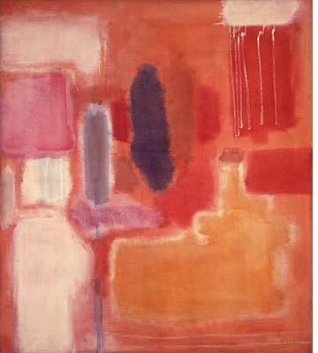
Užívat si samoty

Jednodenní postní rekolekce

sobota
23. 2. 2008

www.cestanahoru.org

exercicie@hotmail.com

Karmel Edith Steinové
Studentský klub Betánie

ve spolupráci
s Mireiou Ryškovou (KTF UK)

